Appunti VirtualBox

Configurazione rete
VirtualBox permette più modalità di lavoro per le schede di rete delle
macchine "guest" (ovvero le nostre macchine virtuali), ne vediamo 3
- modalità NAT
- modalità bridge
- modalità host-only
La modalità di default è NAT, per vedere la configurazione selezionare la macchina virtuale desiderata (nel nostro caso debian-i386) Impostazioni e Rete, vedrete la finestra di dialog in figura 1
Come si vede nell'immagine la scheda di rete può essere abilitata, può avere il cavo connesso in automatico e, come dicevamo prima lavorare in modalità NAT (connessa a:). La modalità di lavoro può essere cambiata anche con la macchina in esecuzione, mentre aggiungere schede di rete o disabilitarle solo se la macchina è spenta.
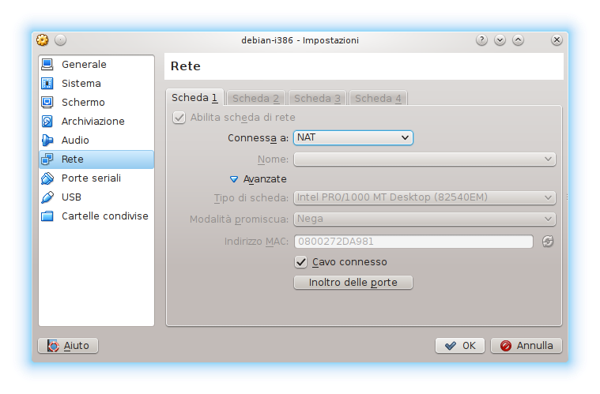Illustrazione 1: Finestra dialog impostazioni di rete della macchina "Guest"

Modalità NAT
La modalità NAT ci permette di accedere alla rete esterna tramite indirizzo della macchina “host” la nostra macchina reale quindi. Dobbiamo quindi pensare che la nostra macchina virtuale è nascosta dalla reale e non sarà possibile accedervi dall'esterno. VirtualBox addirittura assegna sempre lo stesso indirizzo IP (10.0.2.15) in NAT alle macchine virtuali in tale modalità, quest'ambiguità viene risolta brutalmente con la impossibilità di accedere alla macchina virtuale anche da “host”, a meno di non abilitare le porte dei servizi sulla macchina virtuale, usando il pulsante “Inoltro delle porte” in figura 1. Il simbolo “+” aggiunge regole il simbolo “-” le rimuove.
Un esempio di servizio è ssh per il quale la porta di lavoro standard è la 22. In figura 2 inoltriamo la porta 22 della macchina “guest” sulla porta 2222 della macchina “host”.
In questo modo siamo in grado di accedere alla macchina virtuale tramite ssh sulla porta 2222 della nostra macchina reale, ma anche da una macchina remota usando l'indirizzo della nostra macchina reale, ammesso che il firewall lo permetta, ovviamente.
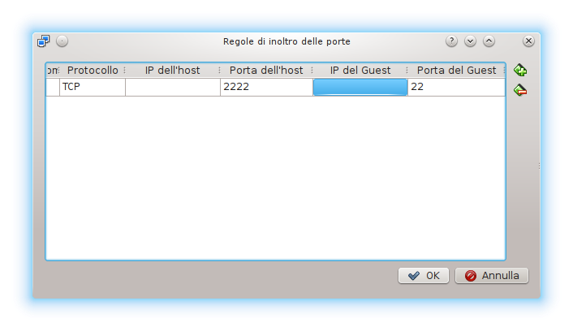Illustrazione 2: Dialog "Inoltro delle porte"
Supponiamo che il nostro router di casa ci abbia dato l'indirizzo 192.168.1.100 e che l'utente della macchina virtuale sia alid, per accedere alla macchina virtuale via ssh dovremmo quindi utilizzare il comando:
ssh alid@192.168.1.100 -p2222

Modalità bridge
La modalità bridge è la più semplice, ma non sempre attuabile, per esempio su una rete aziendale, oppure se il pc sta usando un modem 3G/4G via USB. La scheda di rete della macchina virtuale lavora allo stesso livello della macchina host (reale) e riceve un indirizzo di rete sulla stessa rete della macchina host, se la scheda è configurata in dhcp ovviamente.
Questo significa che non avremo più bisogno di inoltrare le porte, ma la macchina sarà accessibile direttamente come qualunque altra macchina collegata al nostro router. Supponendo qundi che il router abbia dato alla nostra macchina virtuale l'indirizzo 192.168.1.101 accederemo alla macchina: via ssh nel seguente modo
ssh alid@192.168.1.101
non è quindi più necessario usare l'opzione “-p” perché nel nostro caso ssh è configurato con la porta standard.
Per capire che indirizzo IP è assegnato alla VM basta dare il comando “ifconfig” (se non da root, usando sudo se configurato, o con il path opportuno da utente) come in figura 3.

Modalità host-only (scheda solo host)
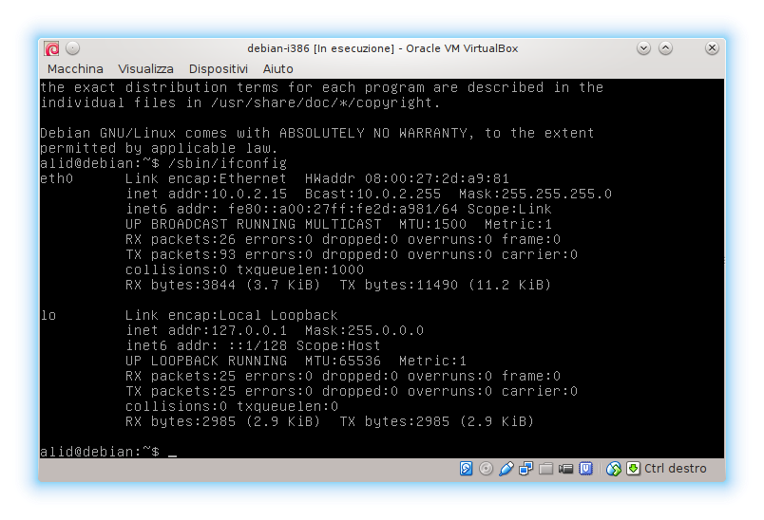Illustrazione 3: Comando ifconfig
Per VirtualBox questa modalità rappresenta una rete locale a tutti gli effetti, e non permette di “uscire” al di fuori della stessa. Quindi io consiglio di abbinare questa modalità con la modalità NAT abilitando 2 schede di rete. Il vantaggio è che tutti i nostri servizi saranno accessibili dalla nostra macchina host (reale) sulla rete in modalità host-only, non avremo problemi sulla rete del router ( ovvero modalità bridge in caso di rete aziendale, o indirizzo “wan” da modem) e non esporremo i nostri servizi all'esterno della rete host-only se non abilitando l'inoltro delle porte.
Vediamo come abilitare la seconda scheda di rete in modalità host only (la VM deve essere spenta).
Se la rete di virtual box non è stata configurata ancora per tale modalità bisogna andare sul menù File->Preferenze->Rete ed accedere alla dialog in figura 4.
Accedendo alla scheda “Retisolo host” verificare che sia presente “vboxnet0”, se non c'è bisogna crearla. Il simbolo “+” sulla scheda di rete aggiunge una scheda sull'host, il “-”, rimuove la scheda selezionata mentre il simbolo del cacciavite permette di cambiare le impostazioni (figura 5)
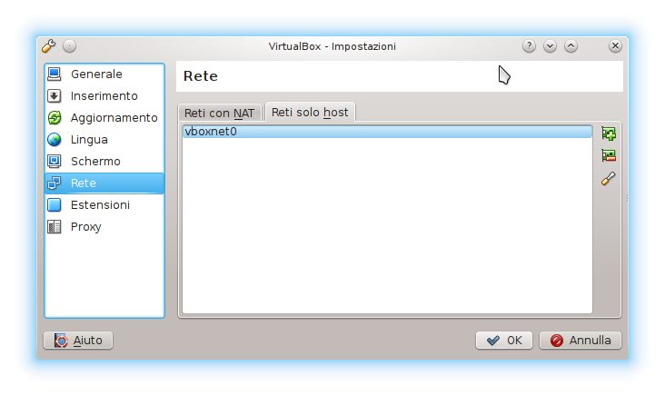Illustrazione 4: Configurazione di rete di VirtualBox
come le impostazioni del server dhcp in modalità host-only (figura 6) che di default imposta la rete come 192.168.56.X, con indirizzi dhcp assegnati da 192.168.56.101 a 192.168.56.254.
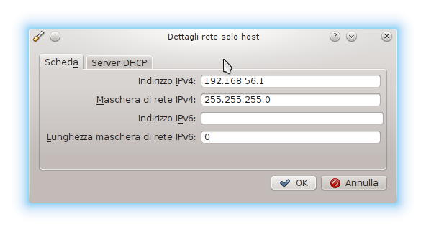Illustrazione 5: Impostazioni scheda di rete "solo host"

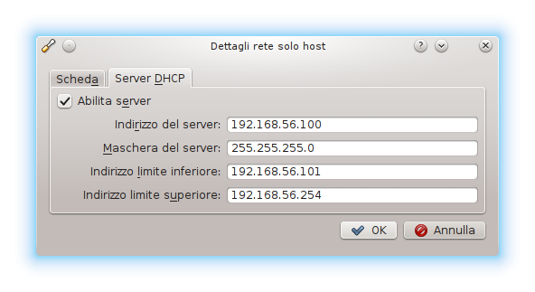Illustrazione 6: DHCP per scheda "solo host"
A questo punto non ci resta che creare ed abilitare la seconda scheda di rete per la macchina virtuale (spenta). Torniamo sul menù “Impostazioni” della nostra VM, selezioniamo “Rete” ed andiamo sulla scheda chiamata “Scheda 2” (figura 7).
Abilitiamo la “Scheda 2” e selezioniamo “Scheda solo host” dal menù a tendina “Connessa a:” come in figura 8. Il nome della nostra rete sarà “vboxnet0” che abbiamo creato precedentemente.
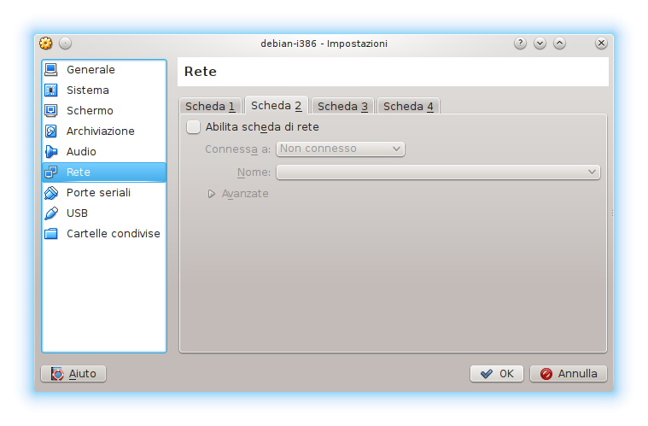Illustrazione 7: Abilitazione seconda scheda di rete
Se la VM non è stata creata già con due schede di rete, è probabile che al boot la seconda scheda non sia configurata quindi dovremo configurarla come una scheda reale, ma all'interno della nostra VM, la macchina “guest”.
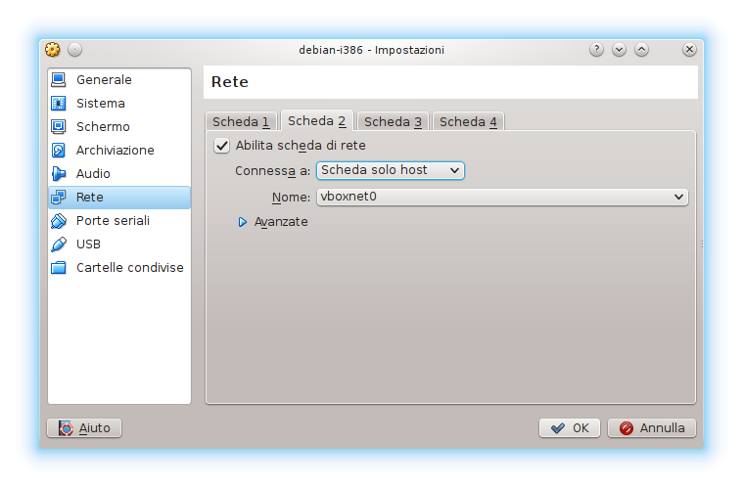Illustrazione 8: Configurazione "Scheda 2" come "solo host"
Debian e derivate configura le schede di rete in /etc/network/interface, red hat e derivate in più file contenuti nella directory /etc/sysconfig/network-scripts.
Riavviamo la nostra VM e verifichiamo col comando ifconfig, se non avremo un indirizzo sulla rete 192.168.56.X e l'output del comando ifconfig è come in figura 3, allora aggiungeremo da root le seguenti 2 righe al file /etc/network/interface della nostra debian-i386.
allow-hotplug eth1
iface eth1 inet dhcp
Per semplicità dopo aver salvato, riavviamo la macchina virtuale, con più epserienza potremo riavviare solo i servizi necessari.
La macchina è in dhcp se è l'unica macchina in tale modalità avrà ricevuto l'indirizzo 192.168.56.101, ssh è attivo sulla porta 22 potremo quindi accedere alla macchina dal nostro host con il seguente comando:
ssh alid@192.168.56.101
e la nostra console ci chiederà la password e dopo averla data saremo dentro! (figura 9).

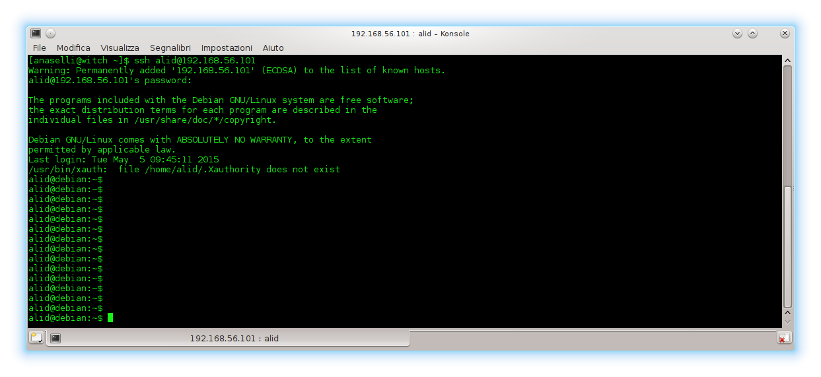Illustrazione 9: ssh sulla VM in host-only
Verifichiamo la rete con ifconfig (figura ).
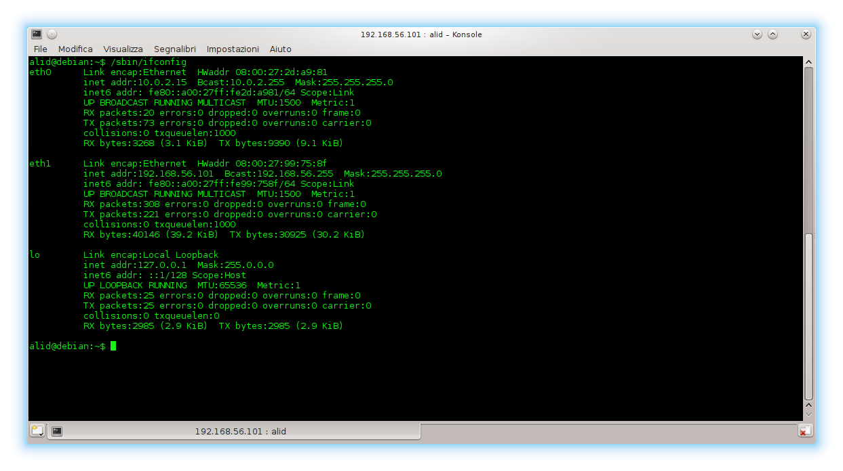Illustrazione 10: ifconfig con le 2 schede di rete

